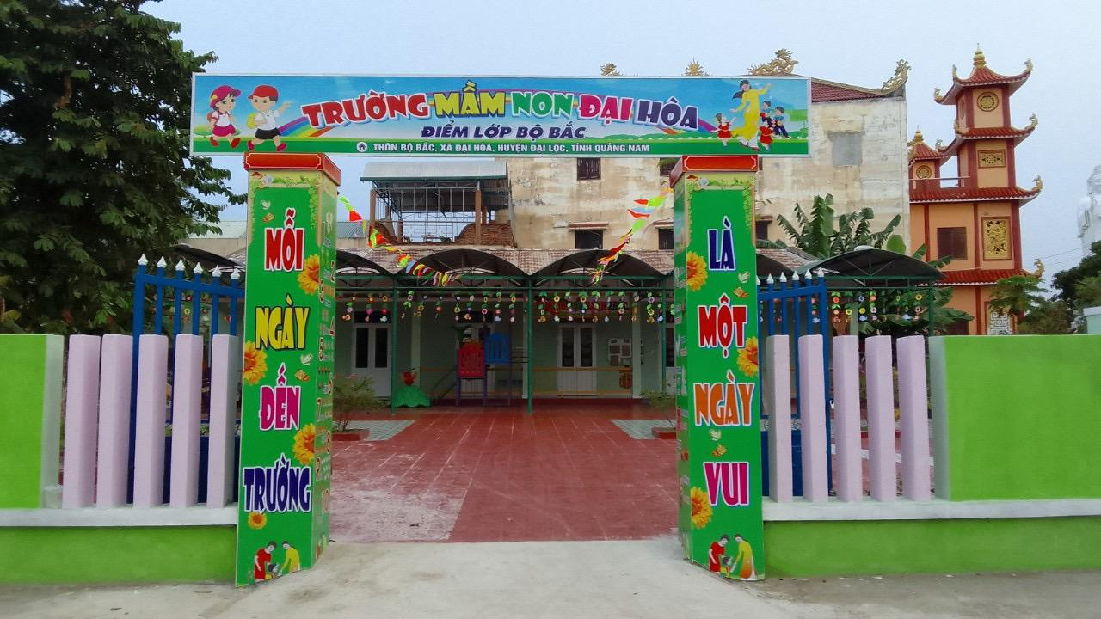

**Hình ảnh tường rào, cổng ngõ cụm thôn Bộ Bắc**

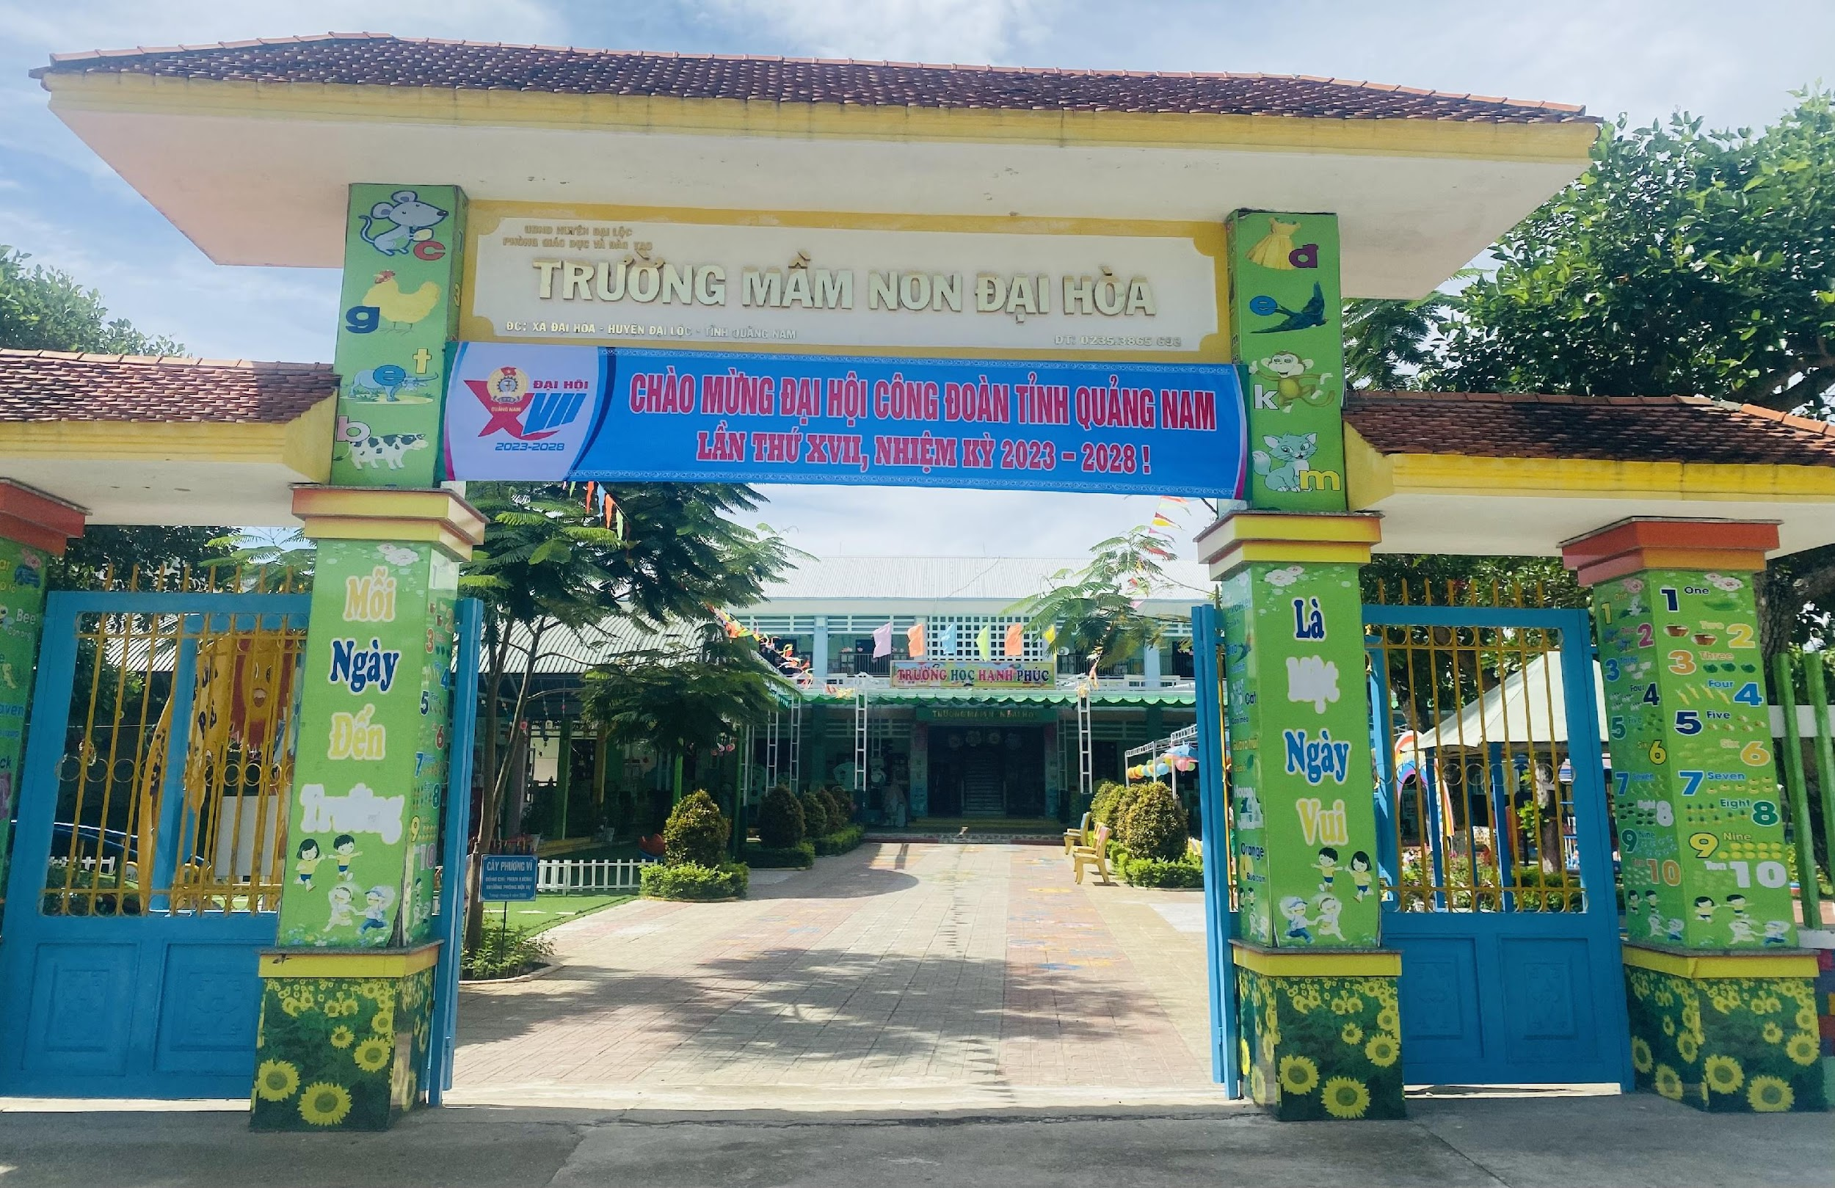

**Hình ảnh tường rào ,cổng ngõ cụm Thôn 2**

